Proef Wageningen Cadeaukaart
De Proef Wageningen cadeaukaart is een initiatief waarmee we er samen voor zorgen dat we de bestedingen van consumenten in jullie gemeente houden. We zijn hiervoor een samenwerking aangegaan met betaaldienstverlener CCV. Het systeem van CCV is reeds succesvol in meerdere plaatsen in Nederland en België.
De werking
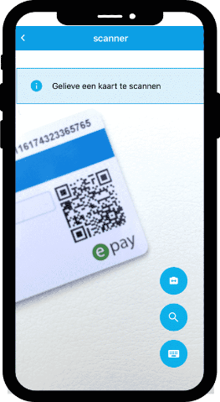
Optie 1: via de CCV Connect app op jouw smartphone/tablet
De cadeaukaart kan werken via een handige app genaamd ‘CCV Connect’. Deze kun je gebruiken nadat je geregistreerd bent. Zodra je bent geregistreerd kun je de cadeaukaart van een klant afwaarderen. De kaart kan in delen afgewaardeerd worden, dus de consument hoeft niet alles in 1x op te maken.
- Open de app (inloggen gaat na eenmalige registratie automatisch)
- Scan de QR-code op cadeaukaart (de waarde verschijnt in beeld)
- Toets het bedrag in
- Bevestig met ‘Afwaarderen’
Als je ook een verkooppunt van de cadeaukaart bent dan kun je ook kiezen voor Opwaarderen. De stappen zoals hierboven beschreven zijn hetzelfde.
Hanleiding voor het installeren van de CCV Connect-app.
Handleiding voor het ontwaarden van de cadeaubon via de CCV-Connect app.
Optie 2: via de betaalterminal
De cadeaukaart is voorzien van een magneetstrip waardoor deze ook via een betaalterminal geaccepteerd kan worden. Je dient jouw terminal daarvoor wel eerst te koppelen aan het cadeaubonsysteem via dit formulier:
Gebruik voor het inloggen het e-mailadres en wachtwoord dat je hebt gekozen bij je registratie.
Neem nadien contact op met jouw leverancier. Na bericht van jouw leverancier kan je de cadeaubon ontwaarden via jouw betaalterminal.
- Stuur het bedrag dat je van de bon wenst te halen door naar de terminal.
- Haal de magneetstrook door de terminal
- De transactie wordt bevestigd.
Handleiding voor het koppelen van de betaalterminal aan het cadeaubon-systeem
De kosten
Als SOW ondernemer kost de kaart je helemaal niets. Voor ondernemers buiten het centrum vragen we een bijdrage per besteding. Deze bijdrage hebben we zo laag mogelijk gehouden en bedraagt slechts 3% van de cadeaukaart besteding. In ca. 60% van de gevallen besteedt de consument meer dan het bedrag. Je hoeft natuurlijk alleen de bijdrage te betalen over de besteding met de cadeaukaart.

Snelle uitbetaling
SOW zal ervoor zorgen dat de bedragen 1 x per 2 weken worden overgemaakt. De kosten van 3% ( (geen SOW)worden direct ingehouden op de uitbetaling.
Handig dashboard
Voor je eigen zaak is er een dashboard beschikbaar. Ga hiervoor naar de website https://benelux.ccvconnect.eu/backoffice en meld je aan met je gebruikersnaam en wachtwoord. Je kunt daar precies zien welke cadeaukaart in jouw zaak is ingewisseld en wat aan jou is uitbetaald.
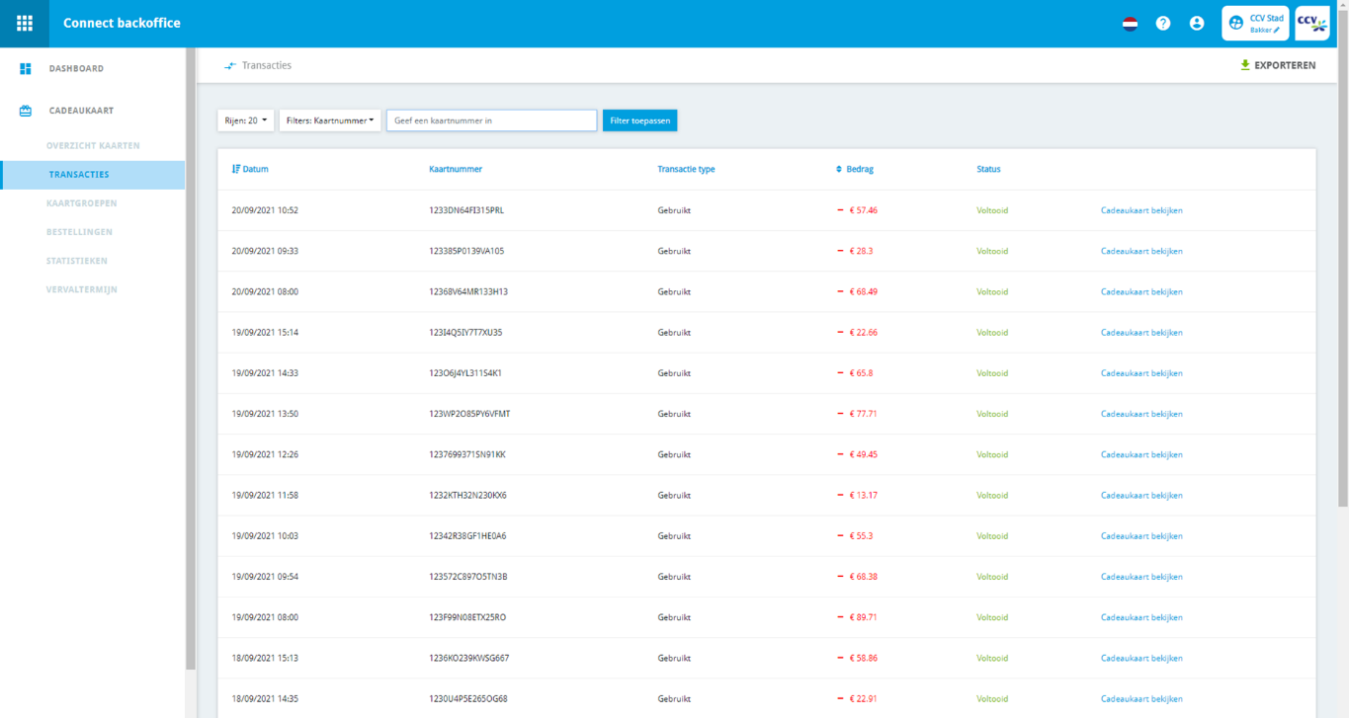
Vragen
Heb je nog vragen over het gebruik van het systeem, dan kun je deze richten aan info@wageningencentrum.nl.
Kassakoppeling
Je kunt je kassaleverancier of hoofkantoor vragen om de benodigde aanpassingen daarvoor door te voeren. CCV heeft koppelingssoftware (API) beschikbaar. De kassaleverancier zal daarvoor contact op moeten nemen met CCV. Niet iedere leverancier/hoofdkantoor zal dit willen.

Meedoen? Aanmelden voor de cadeaukaart kan vanaf 01-01-2023!
Als ondernemer kan je je heel eenvoudig registreren voor het cadeaubonprogramma van Proef Wageningen Cadeaukaart. Je dient hiervoor de volgende stappen te ondernemen:

- Registratielink
Op de website https://www.proefwageningen.nl/ondernemersfonds vind je meer informatie. Je kunt je daar registeren of je kan de volgende link gebruiken: https://benelux.ccvconnect.eu/boarding/?community=stichting-ondernemersfonds-wageningen=nl_NL

Vul het formulier in en verstuur deze.
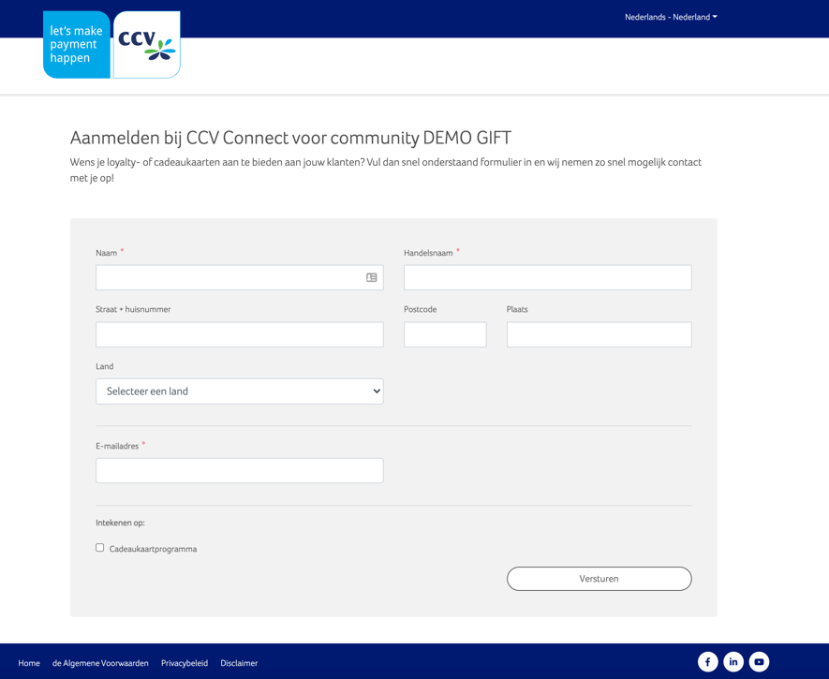
De aanvraag komt vervolgens bij de SOW terecht die jouw aanmelding gaat verwerken.
- Account activeren
Zodra de SOW je aanmelding heeft goedgekeurd, ontvang je een e-mail met een link om je account te activeren.
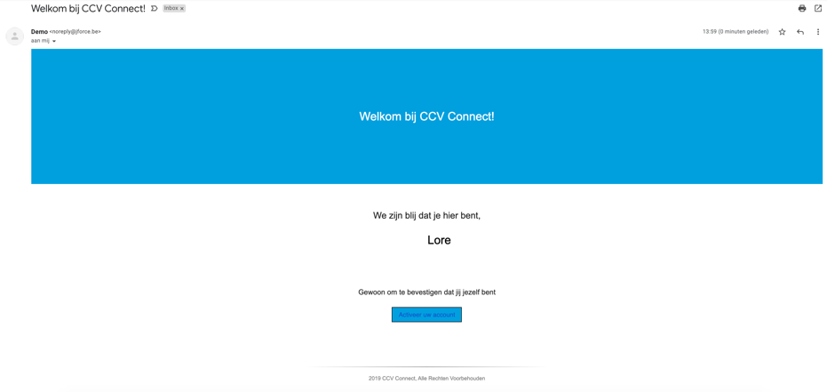

- Wachtwoord instellen
Vervolgens word je doorverwezen naar een pagina waarop je je wachtwoord kunt instellen.
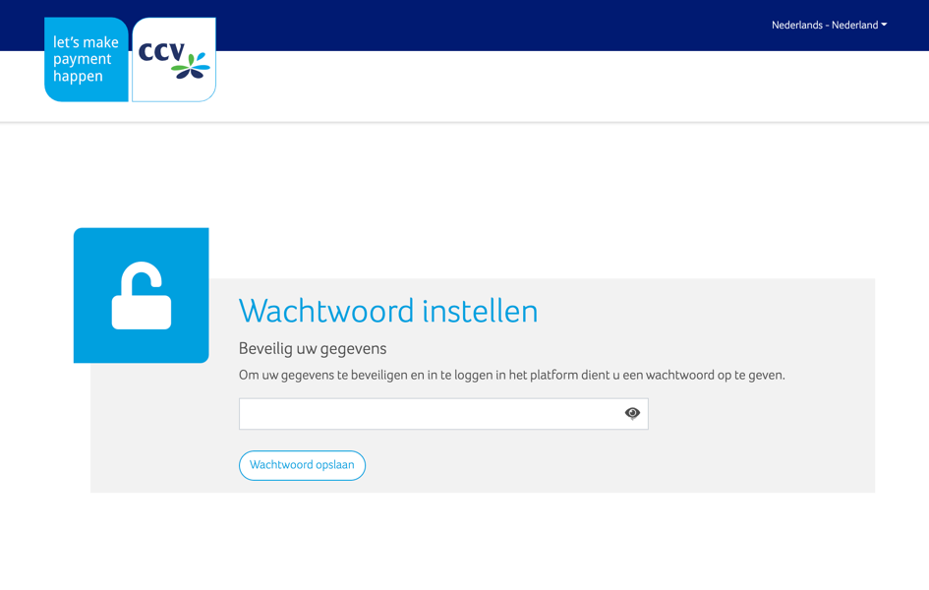

- Account geactiveerd
Zodra je je wachtwoord hebt ingesteld, is je account geactiveerd. Je ontvangt hierover ook nog een e-mail met aanvullende informatie over het systeem.

